**Gaufres au citron et au pavot**

Ces gaufres sont parfumées au citron et le petit croquant du pavot est très sympa.

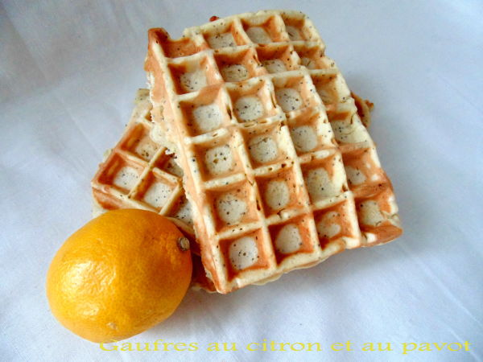

**Temps de cuisson:** 15 minutes  
**Prêt en:** 30 minutes  
**Difficulté:** Facile

**Ingrédients:**

Pour 6 gaufres :

* 240g de farine
* ½ sachet de levure chimique
* 1 cuillère à soupe de graine de pavot (grosse)
* Le zeste d’un citron
* 1 cuillère à café de jus de citron
* 1 œuf
* 30g de beurre fondu
* 230ml de limonade au citron
* Beurre (pour beurrer le gaufrier)

**Préparation:**

Etape 1: Mettez le tout dans un saladier dans l’ordre et remuez jusqu’à obtenir une pâte lisse.

Etape 2: Faîtes chauffer le gaufrier, beurrez les plaques et déposez une très grosse cuillère à soupe de pâte sur chaque plaque. Fermez et laissez cuire 3min environ. Renouvelez l’opération jusqu’à épuisement de la pâte.